**公司介绍-页面**

海南合尔网络科技有限公司于2019年成立，专注于互联网文化业务和计算机软件开发业务，涉足游戏和动漫等多项领域。我们的愿景是希望人们通过移动互联网，更多地发现美好与新奇，享受互联网带来的健康美好生活。

**联系我们**

公司海南地址：海南省老城高新技术产业示范区海南生态软件园A18幢二层201

公司北京地址：北京朝阳区望京阜通东大街1号望京SOHO塔2，B座19层

公司电话：010-57310568（仅工作日）

家长页面-客服电话修改为： 010-57310【】

**网页底部-文字颜色调整**

版权所有：海南合尔网络科技有限公司     电话：18311019239

注册地址：海南省老城高新技术产业示范区海南生态软件园A18幢二层201

经营地址：海南省老城高新技术产业示范区海南生态软件园A18幢二层201

琼ICP备19001858号-1  [12318举报](http://report.ccm.gov.cn/)，能直接跳转

健康游戏忠告： 抵制不良游戏 拒绝盗版游戏 注意自我保护 谨防受骗上当 适度游戏益脑 沉迷游戏伤身 合理安排时间 享受健康生活

注册界面：能实现注册

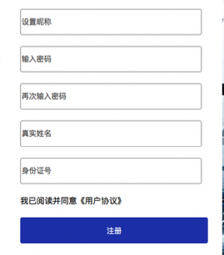

充值界面-加《退款说明》

**温馨提示：**

虚拟货币名称：喵币

虚拟货币兑换等式：1元人民币=10喵币

您可以通过以下三种方式充值，方便快捷，安全可靠：

1.微信支付说明：只要您微信钱包中存有余额，就可为游戏进行充值

2.支付宝余额支付说明：只要您的支付宝账户中存有余额，就可以为游戏进行充值。

3.银行卡支付说明：

3.1您必须开通了网上银行业务；

3.2网上银行开通办法请咨询当地所属银行；

3.3请您关闭所有屏蔽弹出窗口之类的功能，否则在线支付将无法继续；

3.4如果您用信用卡支付，请确认该信用卡的网上交易限额大于等于您的充值金额；

3.5请充值时务必确认好您的充值金额准确无误后再进行充值，避免输错金额导致的失误，如因未仔细确认金额造成的充值问题，我们将一律不予处理此类退款申诉。

4.用户购买以及终止服务退还方式

4.1购买方式：微信、支付宝以及其他第三方支付渠道进行支付。

4.2退还方式：当我司游戏停止服务时，为了切实保障用户的合法利益，严格履行企业的社会责任，合法经营，我司对用户制定出以下退还方式。

4.2.1终止运营网络游戏或网络游戏运营权发生转移时，提前60日予以公告。

4.2.2网络游戏用户尚未使用的网络游戏虚拟货币及尚未失效的游戏服务按用户购买时的比例，以法定货币十个工作日内退还用户，或者用户接受的其他方式进行退还。

4.2.3流程：

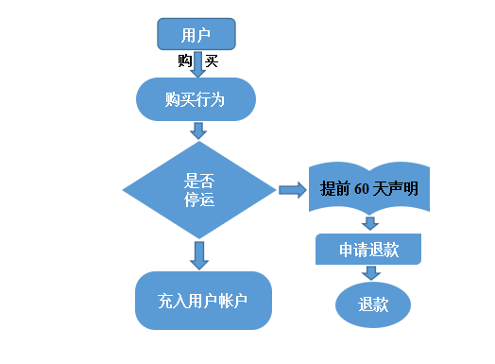

**人员招聘**-页面

**游戏测评师**

【职位描述】

1、对游戏本身有深度体验理解，对游戏行业有长久积累认识，对公司提供测评和战略决策支持。

2、从体验角度深度参与游戏开发，系统、专业、全面、精准、客观的解析游戏体验，提升游戏整体体验品质。

3、持续深度关注并分析市场及行业动态，并将研究成果可用化、体系化。

【任职要求】

1、资深二次元受众，五年以上沉浸二次元圈，对二次元文化有深刻理解，亲自广泛参与过各类二次元活动或创作。

2、热爱游戏，有丰富的二次元游戏经验，深度体验过市面上各类二次元游戏。

3、对游戏保持执着和热情，自发的深度研究过多款游戏。

4、积极、乐观、活泼、善于沟通交流、善于调整心态、善于团队合作、具备较强的抗压能力。

5、重度游戏玩家，拥有海量的游戏经验，深度体验过至少 100 款以上的游戏优先。

**产品发行专员**

【职位描述】

1、对产品内容进行评估，和发行团队一起完成项目评估报告；

2、协助产品的市场定位和产品发行时间表，推动相关部门在既定的时间和预算内发布游戏项目；

3、推动相关部门完成产品的本地化、优化和改进；

4、与必要内部部门和外部平台沟通，保证信息畅通；

5、协助组织市场调研、用户调研和产品调研；

6、组织和规划游戏测试工作，保证产品的品质和质量。

【任职要求】

1、本科或硕士学历；或在英语国家高等学府学习四年以上；

2、具备发现问题和解决问题的能力，具备较强跨部门协调能力；

3、客观公正，有责任心，良好的沟通力，抗压能力强。

4、对行业主流开发厂商、发行厂商有一定了解；

5、了解不同类型互联网产品市场及用户的心理和行为；

6、对产品发展具有前瞻性的认知。

**3D游戏/动漫角色设计师**

【职位描述】

1、负责配合项目组完成项目并达到项目要求。

【任职要求】

1、2019届游戏设计、数字媒体、动漫相关专业优先；

2、熟悉3DMax、MAYA，Photoshop等计算机绘图软件；

3、具备良好的美术基础。